DBWT-Dossier
Zeiterfassungstabelle
Aufgabe | Geschätzte Zeit | Benötigte Zeit
1 | 2min | 2min
2 | - | -
3 | 3min | 3min
4 | 45min | 90min
5 | 20min | 15min
6 | 15min | 20min
7 | 3min | 3min
8a | 10min | 25min
8b | 15min | 30min
9 | 45min | 120min
10
11
12
13
14
15
16
17
18
19

Gründe für Abweichung zwischen geschätzte und benötigte Zeit:
- Aufwand der Aufgaben unterschätzt.
- Bei Aufgabe 8 viel nachgucken und ausprobieren müssen

Aufgabe 6
- Header der Anfrage:
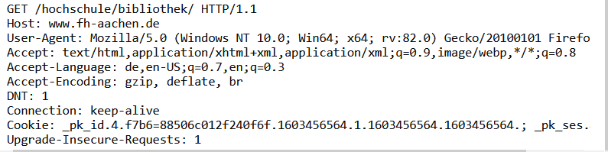

Header der Antwort:
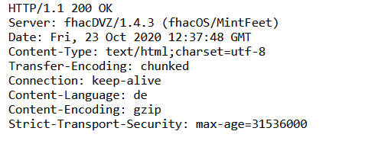
Die gesamte Antwort ist die komplette HTML Seite die man angezeigt bekommt.

Das Attribut „Host“ im HTTP Header spezifiziert den Host der angefragt wird.
Das Attribut „User Agent“ enthält den Browser von dem die Anfrage kommt.
Das Attribut „Accept“ sagt welche Formen von Inhalten akzeptiert werden.
Das Attribut „Accept-Language“ sagt welche Sprachen im HTML akzeptiert werden.
Das Attribut „Accept-Encoding“ sagt welche Codierungen/Kompressionen akzeptiert werden.

- Header der Anfrage:
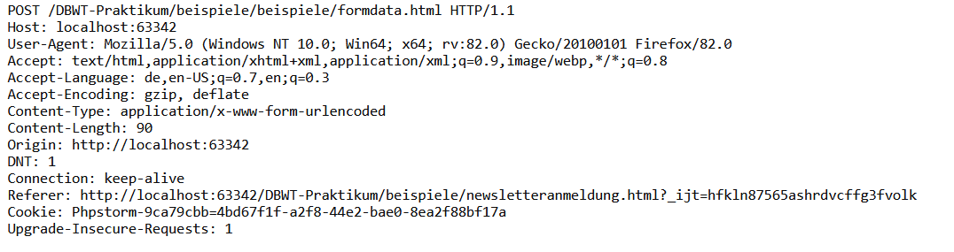
POST ist die Methode mit der angefragt wird.
Der Pfad ist die Ressource die angefragt wird.
HTTP/1.1 ist die HTTP Version
Host beschreibt den Host auf dem die Ressource angefragt wird
User Agent beschreibt den Browser von dem die Ressource angefragt wird
Accept beschreibt welche Inhaltstypen der anfragende Client unterstützt in MIME-Typen
Accept Language beschreibt welche Sprachen der Client unterstützt und bevorzugt
Accept Encoding beschreibt welche Kompressionen der Client unterstützt
Content Type beschreibt in welcher Form die Daten übertragen werden
Content Length beschreibt wie groß der Body in Bytes ist
Origin beschreibt den Server von dem die Anfrage ausgeht
DNT beschreibt die Do Not Track Präferenz des Client
Connection beschreibt ob die Verbindung nach der aktuellen Übertragung bestehen bleiben soll oder nicht
Referer beschreibt die Addresse der Seite von der aus die aktuelle Seite aufgerufen wird
Cookie beschreibt den oder die HTTP-Cookies die vom Server gesetzt wurden
Upgrade-Insecure-Requests sagt dem Server, dass der Client verschlüsselte und authentifizierte Antworten präferiert und sie auch verarbeiten kann nach der upgrade-insecure-requests CSP Direktive

Der Body der Anfrage enthält die im Formular eingegebenen Daten:
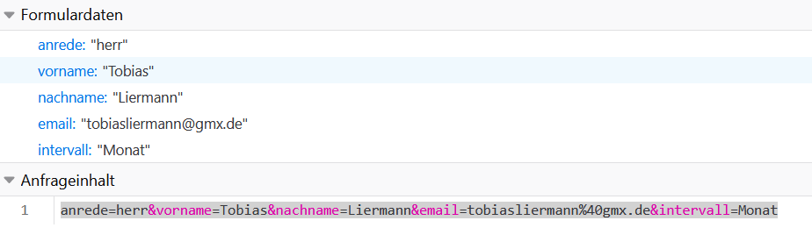

Aufgabe 9 (Dokumentation der CSS-Eigenschaften):

.elektro{
font-weight: bold; // Der Text soll auf der ganzen Seite fett dargestellt werden
margin-right:475px; // Der Inhalt der Seite wird am linken Rand ausgerichtet und
475 Pixel vom rechten Rand entfernt.
border-bottom: 1px solid darkorange; // 1 Pixel dichte, sichtbare und darkorange
Linie vor dem footer
}
#etabelle{
border: 1px solid darkorange; // Tabellenrahmen setzen
margin-left: 75px; //Freiraum links erstellen
margin-right: 75px; //Freiraum rechts erstellen
}
.must-be-orange{
background-color: lemonchiffon; //erste und dritte Reihen der Tabelle colorieren
}
#link{
color:orange; // Der Link „Tabelle“ muss orange sein
text-decoration:none; // Der Link „Tabelle“ muss keinen Unterstrich haben
}
.center{
margin-left: 75px; // 75 Pixel Freiraum links vom Text nach der Tabelle erstellen
margin-right:auto; // möglichst viel Freiraum rechts vom Text nach der Tabelle
erstellen
text-align: center; // Text zentrieren
}
footer{
margin-right:475px; // 475 Pixel Freiraum rechts vom footer erstellen
text-align: right; // Textinhalt des footers rechtsbündig ausrichten
}
footer li{
display: inline; // Elemente der Liste vertikal ausbreiten
padding-left:10px; // 10 Pixel frei links von jedem Listenelement freilassen.
padding-right:10px; //10 Pixel frei rechts von jedem Listenelement freilassen.
}
.footerlink{
border-right: 2px solid darkorange; // ein 2 Pixel dichter Trennstrich nach jedem
der 3 ersten Listenelementen des footers.
}

Meilenstein 2:

Aufgabe 3:

3.1)Fehler
- ) am Ende des Arrays. Line 13
- else if statt el if. Line 48
- foreach statt foreah. Line 62.

3.2) Funtionalitäten im meal.php
-Bewertungen anzeigen: Gespeicherte Bewertungen werden mit Suchwort verglichen und ausgegeben beim Auftreten
-Berechnet auch der Durchschnitt von Bewertungssternen

3.3)

Aufgabe | Geschätzte Zeit | Benötigte Zeit
1 | 60 min | 120 min
2 | 120 min | 75min
3 | 180 min | 360 min
4
5
6
7

Meilenstein 3:

Aufgabe4:

ERD

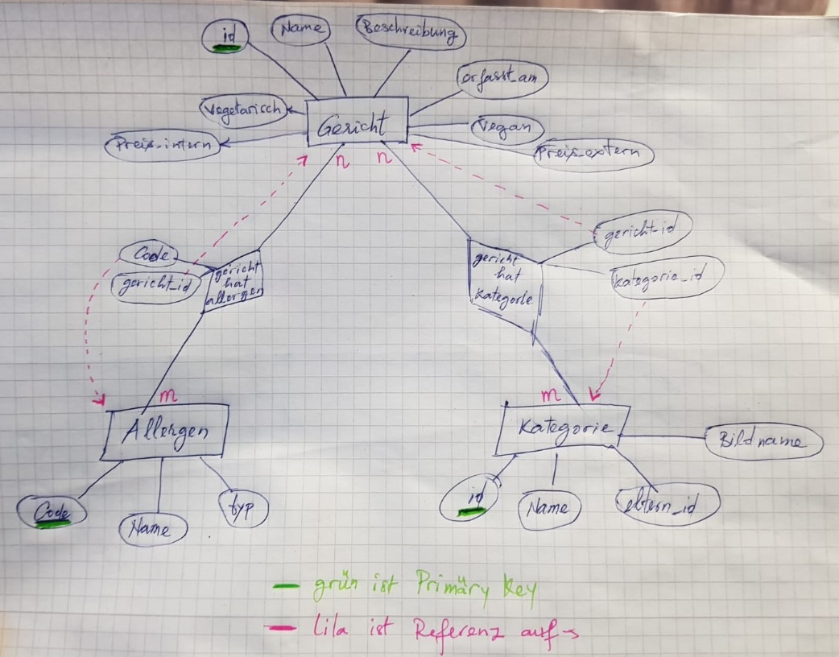

3)
FOREIGN KEY (`gericht_id`) REFERENCES `gericht`(`id`), // Referenz auf Tabelle “Gericht”
FOREIGN KEY (`kategorie_id`) REFERENCES `kategorie`(`id`), // Referenz auf Tabelle “Kategorie”
PRIMARY KEY (`gericht_id`,`kategorie_id`) // Realationsattribut als primary key

FOREIGN KEY (`code`) REFERENCES `allergen` (`code`), // Referenz auf Tabelle “Allergen”
FOREIGN KEY (`gericht_id`) REFERENCES `gericht`(`id`), // Referenz auf Tabelle “Gericht”
PRIMARY KEY (`code`, `gericht_id`) //Relationsattribut als Primary key

FOREIGN KEY (`eltern_id`) REFERENCES `kategorie`(`id`) // Referenz auf die Tabelle selbst, un unterkategorien zuzuweisen

5)
Mit dem Befehl select count (*) from Tabelle; kann ich Die Anzahl der Zeilen in der Tabelle ausgeben

Aufgabe5:

